中国对美国的反制，你看懂了吗？

原创 有里儿有面 [有理儿有面](javascript:void(0);)

**有理儿有面**

微信号 youli-youmian

功能介绍 你说是不是

2019-12-02[原文](https://mp.weixin.qq.com/s?__biz=Mzg3MjEyMTYyNg==&mid=2247485969&idx=1&sn=4163b1f8f1fb9bbda829946e1d221955&chksm=cef55e64f982d772928d0caed9dd8c746629801e719244decf07cca041cd31a98614bdf72e56&scene=27#wechat_redirect&cpage=87)

收录于话题

今天下午，外交部发言人华春莹宣布：日前，美方不顾中方坚决反对，执意将所谓“香港人权与民主法案”签署成法，这严重违反国际法和国际关系基本准则，严重干涉中国内政，中方已就此表明坚决态度。**针对美方无理行为，中国政府决定自即日起暂停审批美军舰机赴港休整的申请，同时对“美国国家民主基金会”、“美国国际事务民主协会”、“美国国际共和研究所”、“人权观察”、“自由之家”等在香港修例风波中表现恶劣的非政府组织实施制裁。**中方敦促美方纠正错误，停止任何插手香港事务、干涉中国内政的言行，中方将根据形势发展采取进一步必要行动，坚定捍卫香港稳定繁荣，坚定捍卫国家主权、安全、发展利益。

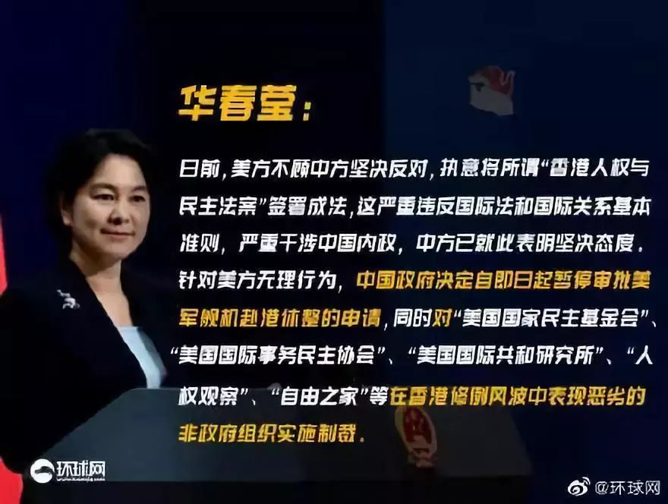

我们看到，此次中国的反制措施主要有两方面：**暂停审批美军舰机赴港休整的申请**以及对**美国的一系列非政府组织实施制裁。**下面，有理哥带你了解一下，中国为何会从这两方面着手实施反制。

**为何暂停审批美军舰机赴港休整的申请？**

香港作为中国的特别行政区，有关国防和外交事务直接由中央政府负责。香港《基本法》第126条明确规定：“外国军用船只进入香港特别行政区须由中央人民政府特别许可。”所以，**是否批准美军舰机在香港停靠，完全是中国可以直接做出决定的事，也是中国主权范围内的事！**

香港回归后，外国军舰进入香港特区的申请，由外交部驻港特派员公署负责处理。在审批外国申请前，公署将向香港特区政府和解放军驻港部队通报并征求意见。外国申请获批准后，有关国家驻港总领馆可就引水、航道、无线电频率等事宜，直接与香港特别行政区政府主管部门联系并作出安排。

**1**

**拒绝美军舰机休整 实际上是中国对美国霸权主义的有力回击**

过去，中国每一次拒绝美军舰机靠港的申请，都与中美关系的起伏波动有关。境外的军事和外交观察家也一直把美军舰机能否访港视为中美关系的寒暑表。

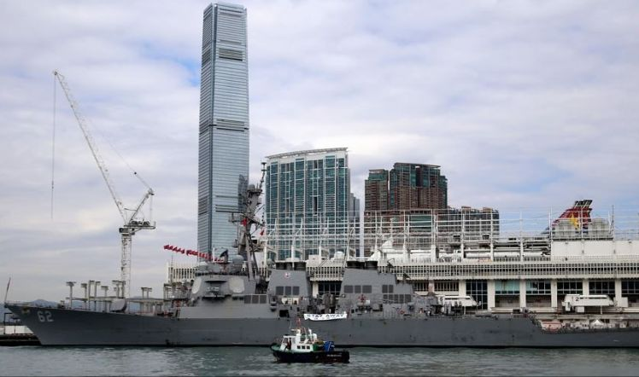

这一次停止审批的原因外交部已明确，是因为美方在涉及香港的问题上不顾中方坚决反对，执意将所谓“香港人权与民主法案”签署成法。**我们要知道，美军舰机代表着美国的军事力量，是美国超级大国的象征，是其霸权主义的拳头和底气！在如今特殊的形势下，中国直接拒绝美军舰机停靠休整的意义，不仅停留在对其实际影响上，还是对美国霸权主义行径更有针对性、更富有意义的强力回击！**

**2**

**美国海军偏爱香港**

长期以来，美国出于多种角度的考虑，经常安排部署在西太平洋或是往返印度洋执勤的美军舰船前往香港靠港、访问。香港一直是美国军舰在亚太地区的一个重要补给站。

1997年初，中美双方达成协议，允许美军舰在香港回归后继续到香港进行维修和补给。但协议也明确规定，美国军舰访港必须先得到中国政府的允许，并且所有的补给事项及有关细节全部都由中方负责安排，如无线电通讯、蔬菜供应、往返的交通艇等等。过去每年平均至少有几十艘美国军舰访港。

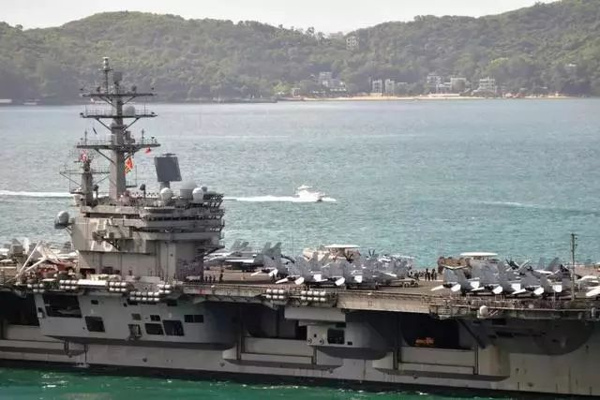

实际上，美国海军在亚洲还有其它港口可以进行休整补给，如日本、韩国、菲律宾、新加坡、马来西亚等，但美军偏爱香港，有时候中国拒绝，美军还会再次申请，这是为什么呢？

**一方面，**美军舰机停靠香港的任务就是进行补给，他们需要在香港采购大量的淡水、新鲜蔬菜、肉类食品、水果、牛奶饮料等等食品。而采购食品最重要的便是食品的安全问题。如果军队在海上出现食品安全的问题，后果将非常严重，甚至可以让整个舰队失去战斗力。而香港的食品安全率极高，美军采购中不必担心任何食品安全问题。同时，香港的物资种类是最多的，在这里可以采购到全世界的商品，所以深受美军喜爱。

**另一方面，**美国大兵非常喜爱香港。众所周知，香港是世界知名的“自由港”，喜欢消遣娱乐的美国大兵往往一上岸就直奔湾仔，买点中国丝绸和便宜的商品，然后泡在酒吧里消磨时光。

**此外，**美海军舰船在停靠香港的航线上，还有一个重要特点就是大多航经台湾海峡，以表明台湾海峡属“国际航道，美舰可以自由航行”的立场。美国通过在香港及亚洲其它港口之间的防务合作协议，不仅为美军舰艇平时的补给、休整找到了“归宿”，而且也为战时的“准入”打下了基础，可谓用心良苦。

所以总体来看，暂停审批美军舰机赴港休整对美方的实际影响及战略影响都是极大的。

**美国的NGO组织是香港乱局的幕后主要操盘手**

外交部在声明中已经明确指出：**“美国国家民主基金会”、“美国国际事务民主协会”、“美国国际共和研究所”、“人权观察”、“自由之家”**等非政府组织（简称NGO）在香港修例风波中表现恶劣。事实上，美国的NGO组织在修例风波中扮演了操盘手的角色，为冲在台前的“泛民”进行策划、培训、资金、物资供应、舆论造势等一条龙服务。下面，有理哥带大家简单梳理一下这些NGO组织的卑劣行径。

**1**

**美国国家民主基金会(NED)与美国国际事务民主协会（NDI）**

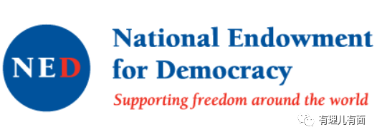

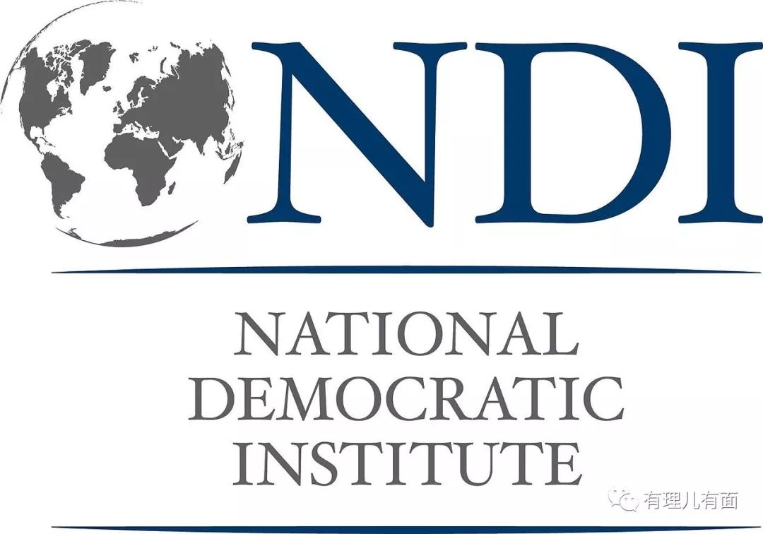

“美国国家民主基金会”简称“NED”，是由美国政府出资，于1983年在华盛顿成立的非政府组织。

表面上该组织对外提供所谓“民主”资金支持，实际上是遵照美国政府命令，专门从事暗中颠覆他国政府、推动颜色革命的勾当，其组织创始人艾伦•温斯坦早在1991年接受《华盛顿邮报》采访时就直言不讳的表示：“我们现在做的许多事情就是25年前中情局做的事情”，“NED”也因此在国际间被称为“第二中情局”。

其中，**“国家民主研究所”（NDI）是NED成立后设立的主要分支机构之一，近年来在香港十分活跃。**据美国研究机构《Ron Paul Institute for Peace and Prosperity》（朗保罗和平与繁荣研究所）在今年6月份发表的一份文章中披露，**在此次的香港修例风波中，美国国家民主基金会向大部分参与此事件的团体提供了资金支持。**

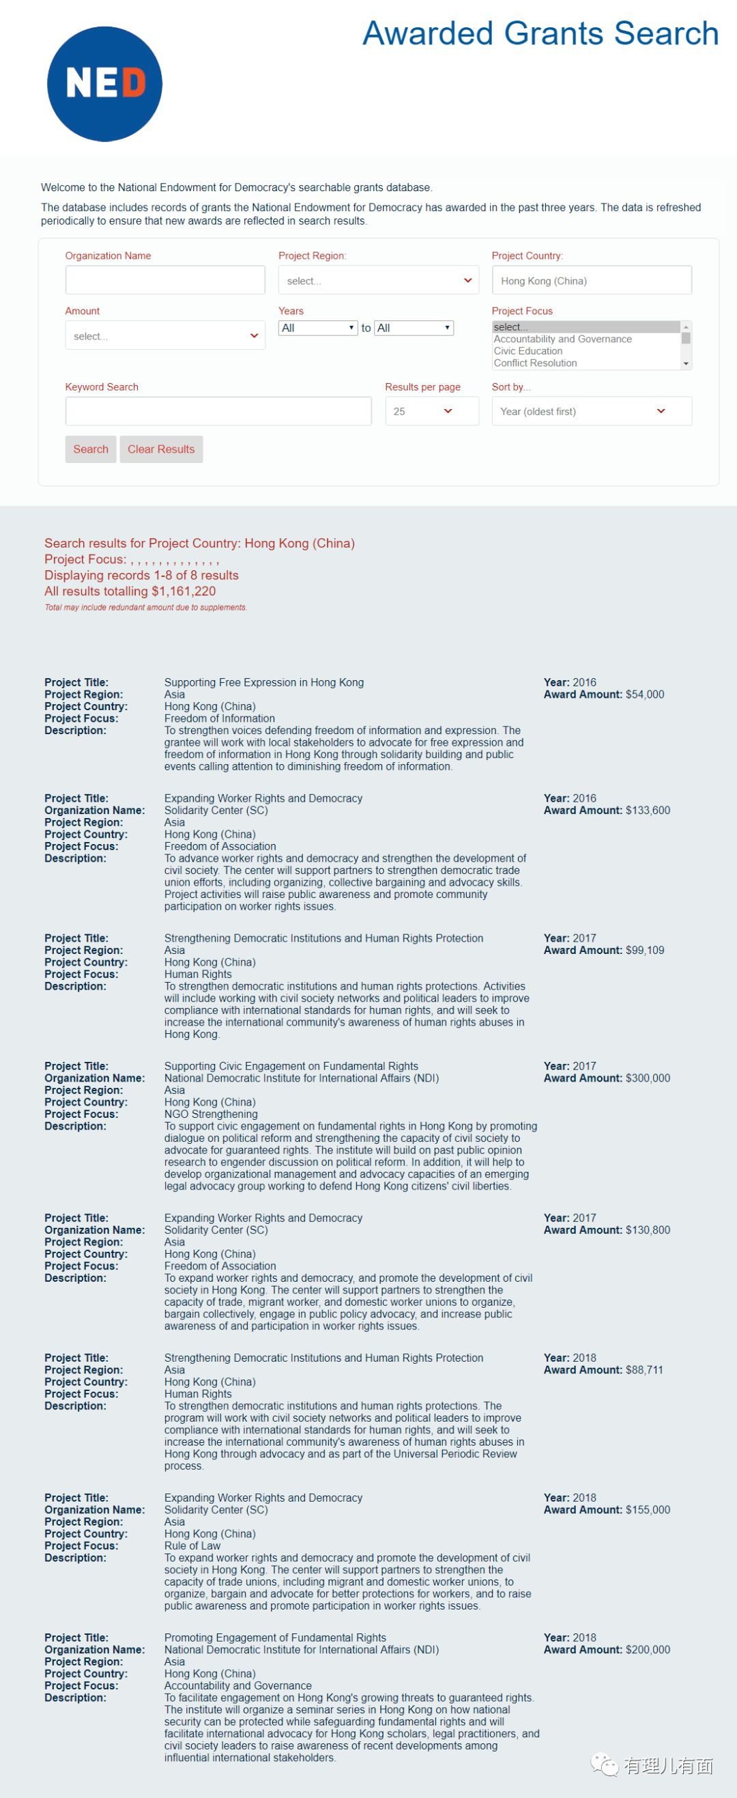

**（NED官方网站公开的其近年向香港输送的资金数额）**

其中，NDI在香港的活动从1997年起开始活跃。2018年，NED向NDI拨款20万美元，同时单独向香港NGO组织“香港人权监察”直接拨款9万美元，用于资助它们的组织活动。保守估算，“香港人权监察”自1995年至2013年，从NED手中至少领取了190万美元活动资金。同时，NED通过NDI等分支机构，以相同的方式与“香港记者协会”、“公民党”、“工党”和“民主党”等组织保持密切联系。

巧合的是，与NED的分支机构NDI关系密切的“香港记者协会”、“公民党”、“工党”、“民主党”和“职工盟”也都是“民阵”旗下的主要成员组织，而“民阵”的活动资金主要依靠成员组织的直接资助，这就是为什么“民阵”能够在修例风波期间耗费巨资，连续发起多场大规模游行集会活动的根本原因。

**2**

**美国国际共和研究所（IRI）**

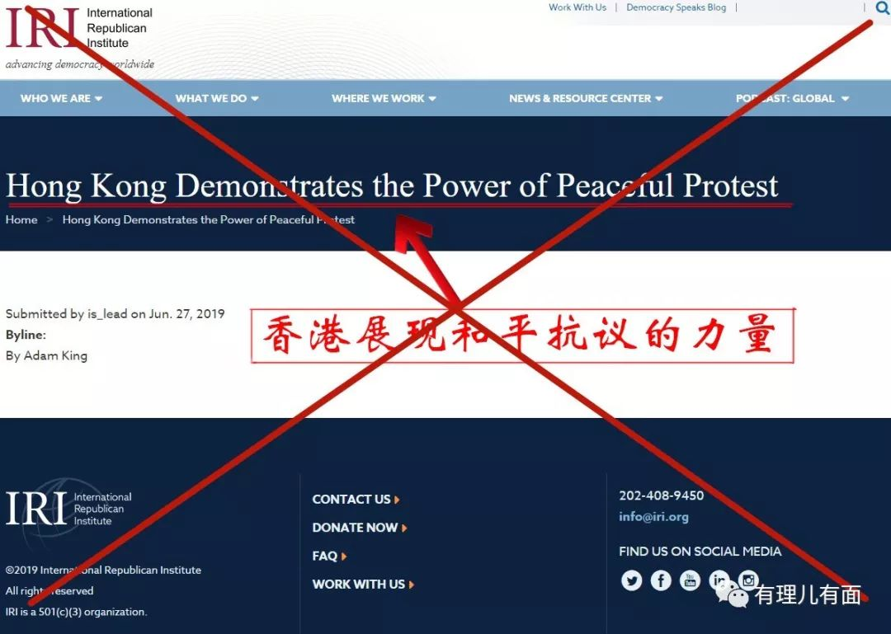

美国国际共和研究所又称美国国际共和学会，简称IRI，同样是NED成立后设立的主要分支机构，是一个超党派非赢利性私人组织缩写。其标榜的宗旨是致力于在全世界推进民主、自由、自治与法治，从事项目与美国的立国根本原则相一致。

美国国际共和研究所作为与国家民主基金会（NED）有特殊关系的核心机构之一，是其资金的“核心受让机构”。IRI的主要目的是支持香港所谓的“民主改革”，致力于所谓的“自由公正”选举。IRI的管理层不乏美国政治、军事及商业重要人物。例如：该机构的领导层包括前美国参议员约翰.麦凯恩，他此前曾是支持乌克兰危机的亲西方人士。另外，美国前空军中将布伦特.斯考克罗夫特亦是该机构领导人之一。

该组织总是**高举所谓的“民主”、“自由”和“人权”等招牌，美其名是“支持全球民主运动”，**实则希望藉此改变香港，甚至中国的社会政治及经济形势，从而为美国本土企业家谋利。

具有讽刺意味的是，世界上有些国家机构邀请IRI这类的美国非政府组织，派遣选举观察员帮助确认其选举过程的自由、公平。不过，当美国进行选举时，又由谁来评估美国的选举过程是否达到国际标准呢？

**3**

**人权观察（HRW）**

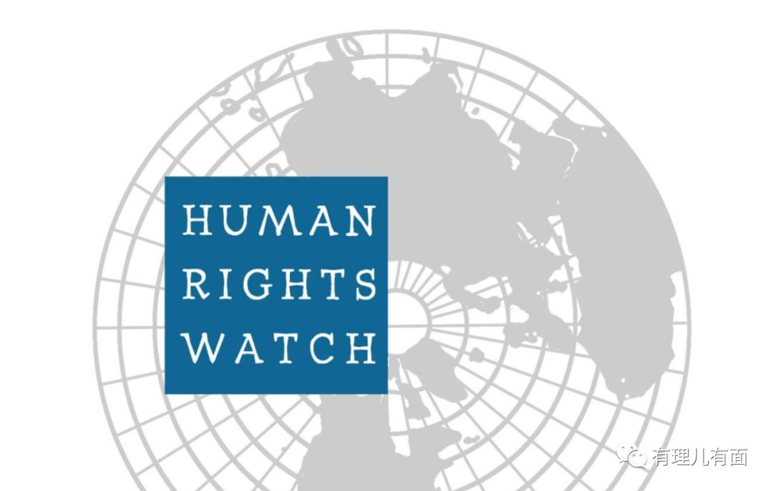

人权观察，简称HRW，是一个非政府的国际组织，总部设在美国纽约，以调查、促进人权问题为主旨。该组织于1978年成立，当时名为赫尔辛基观察，为了监视前苏联对1975年《赫尔辛基协议》的执行情况。日益壮大后，该组织又以“观察委员会”的名义涉及到世界上的其他地区。1998年，所有委员会在人权观察的旗帜下统一起来。

**实际上该组织具有美国政府背景，其成员主要由前美国政府官员和中央情报局特工组成。**

人权观察在涉及中国事务时一直带有极深的“政治偏见”，时常对中国指手画脚，遭到中国外交部多次怒怼！香港修例风波初期，人权观察中国部主任索菲・理查德森（SophieRichardson）就曾妄称**“香港当局不应使用非法武力压制和平示威，当局应承认，香港在法律上有义务允许人们通过和平示威表达意见。”**

8月15日，在黑衣暴徒的暴力行为不断升级的情况下，人权观察竟敦促香港警方自我克制，停止对民主运动示威者过度使用武力。在10月5日特区政府出台《禁止蒙面规例》后，人权观察中国部高级研究员王松莲（Maya Wang）更发表了**“香港政府广泛禁止抗议者蒙面的命令是对和平集会权利的不合比例限制”、  “广泛的蒙面禁令似乎旨在吓阻抗议，而非发挥必要的执法功能”、“香港政府应当维护而不是侵害人权”等一系列无端指责。**

**4**

**自由之家**

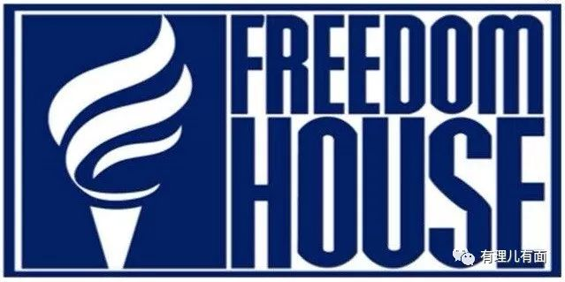

自由之家是美国官方资助的非政府组织，成立于1941年，自称为“全球民主自由的清音”，总部位于华盛顿。该组织的66%预算来自美国政府的政府预算，资金流通的渠道包括全国民主基金会、美国国际开发署以及美国国务院，其打着“致力于民主、政治自由及人权研究和支持”的幌子，对各国民主自由进行所谓的年度评估，实则干预他国政治，策划实施颜色革命，乌克兰颜色革命其便是主要的幕后黑手！

本次香港修例风波，自由之家除了幕后资助纵乱，还多次公开声援美国干预香港事务、煽动暴力乱港！10月2日，自由之家通过其脸书专页发帖蔑称“中华人民共和国成立七十周年标志着其晦暗的时刻”；11月19日，自由之家再次在脸书上赞许美国参议院无异议通过《香港人权与民主法案》，反中乱港不遗余力！

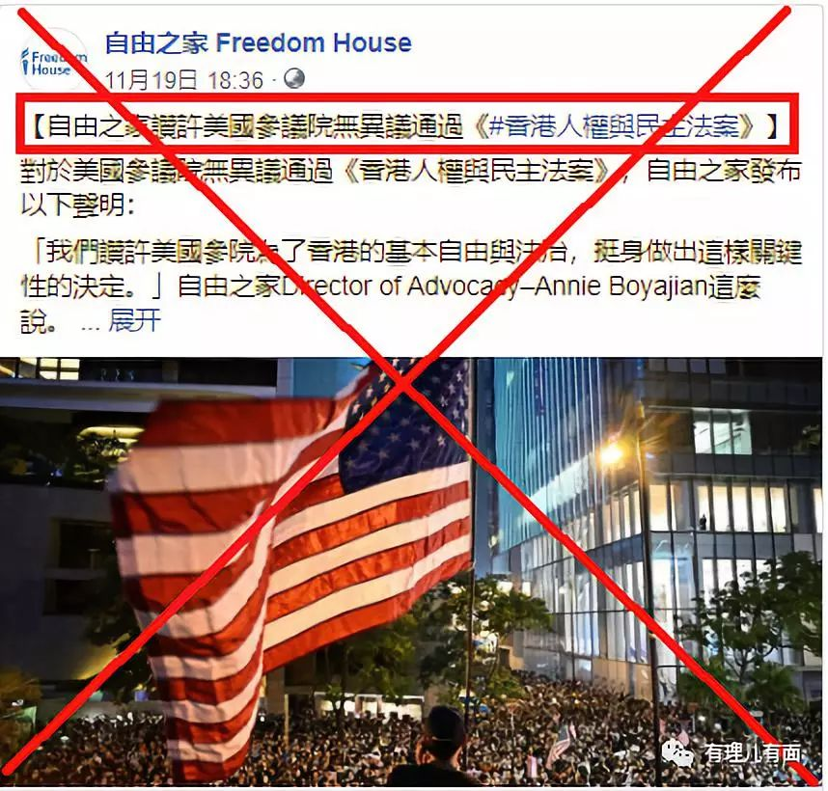

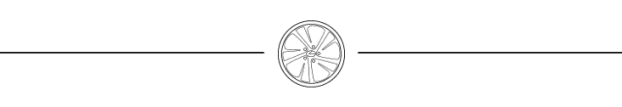

大量的事实和证据表明，此次香港修例风波中，美国通过各种方式支持反中乱港分子，不仅极力教唆他们从事极端暴力行为，更煽动“港独”分裂活动。美国，必须付出应有代价！中国的反制措施，不仅有理、有据、有节，更表达了14亿中国人的心声和意愿！

美国，别再触碰中国底线，更不要低估中国的反制能力！中国，已不是100年前的中国！清醒点吧！

有里儿有面

**微信扫一扫赞赏作者** **赞赏**

已喜欢，对作者说句悄悄话

取消

**发送给作者**

**发送**

最多40字，当前共字

 人赞赏

上一页 1/3 下一页

长按二维码向我转账

受苹果公司新规定影响，微信 iOS 版的赞赏功能被关闭，可通过二维码转账支持公众号。

### 精选留言

用户设置不下载评论